解压文件，里面是一个无后缀文件，把它放到010里看一眼，发现是个gif动图，改一下后缀。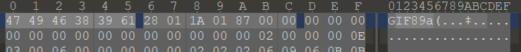

打开gif，有个一闪而过的字符串，有些图片软件可以直接暂停，或者放到stegsolve里看一下字符串是什么，

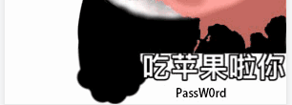

一个字符串，显然是个密码，但是选择还没有用到的地方，继续分析gif。

把gif放到010里分析，发现在gif文件尾后面还有很长一串，开头是PK，是压缩包，把它复制出来存为zip格式，解压需要密码，之前的密码不就用上了。

里面有一个flag.txt，先打开看看，“flag不在这里哦，猜一猜flag会在哪里呢”，没啥用，分析剩下的那个图片，把图片放到010里分析一下，末尾有个压缩包，照样给他保存出来，解压发现要密码，别的地方也没发现密码了，看看有没有可能是伪加密，放到010里分析，标记位是9，确实是伪加密，把他改成0



再次解压，解压出来了，一个txt文件，说是flag就在这里，但是看不到，找来找去也没找到什么东西，突然发现txt里的字符数不对，



就这么几个字哪来的231个字符，肯定有问题。刚刚的压缩包，最后还有一串字符，

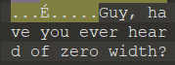

Guy, have you ever heard of zero width? 翻译一下，伙计，你听说过零宽度吗？

百度一下这是什么东西，零宽度字符隐写，有在线解密网站，

<https://330k.github.io/misc_tools/unicode_steganography.html>

把txt里的文字全部复制过去，解密，flag就出来了

